INFORME DE PRESTACIÓN DE SERVICIOS N° 006-2019-ACO

Para : Dr. Marco Milla Bravo
Director del Radio Observatorio Jicamarca
De : Alejandro Jesús Castro Ortecho
Servicio : Servicio Especializado en Ingeniería Electrónica
Orden de Servicio N° : 674 – 2019 – IGP
Entregable N° : 003
Fecha : Jicamarca, 23 de Julio de 2019

Estimado Señor Director:
En cumplimiento de lo estipulado en los Términos de Referencia establecidos en la Orden de Servicio N° 674.2019.IGP cumplo con presentar ante su despacho el entregable N° 003 correspondiente a informe de supervisión de mantenimiento de estaciones según cronograma de mantenimiento y pruebas e implementación de identificador de estaciones en los datos, para lo cual adjunto en resumen los siguientes resultados:

- Informe de supervisión de mantenimiento de estaciones según cronograma de mantenimiento y pruebas e implementación de identificador de estaciones en los datos.

Quedando a su disposición para cualquier consulta.

Atentamente,

…………………………………………..…… ………………………………………….
Alejandro Jesús Castro Ortecho Jefe del Área
RUC 10717214965

Acuso recepción del Informe

……………………………………..………………
Dr. Marco Milla Bravo
Director ROJ

Se adjunta producto entregable en 6 folios

INFORME DE SUPERVISIÓN DE MANTENIMIENTO DE ESTACIONES SEGÚN CRONOGRAMA DE MANTENIMIENTO Y PRUEBAS E IMPLEMENTACIÓN DE IDENTIFICADOR DE ESTACIONES EN LOS DATOS

ANTECEDENTES

El Proyecto HF, es un sistema de radares multiestáticos (múltiples transmisores y múltiples receptores), que en la actualidad cuenta con dos (03) estaciones de transmisión (Tx) y (06) estaciones de recepción(Rx). Las ubicaciones de las estaciones de Tx son Ancón, Sicaya e Ica, mientras que las estaciones de Rx son el Radio Observatorio de Jicamarca y el Observatorio de Huancayo, Mala, La Merced, Barranca y La Oroya . El sistema mide las alturas virtuales de las capas de parte baja de la ionósfera en un punto entre la proyección del Tx y el Rx. Es por ello que mientras más estaciones se tengan(Tx o Rx) más puntos geográficos de mediciones se tendrán.

OBJETIVOS

  - OBJETIVO GENERAL

Implementar y aumentar mediciones de la altura virtual de la parte baja de la capa F en lugares cercanos al observatorio de Jicamarca, para la validación de modelos de predicción de irregularidades ionosféricas como la Ecuatorial Spread F (ESF).

  - OBJETIVOS ESPECÍFICOS

- Supervisión de mantenimiento de estaciones según cronograma de mantenimiento.

- Pruebas e implementación de identificador de estaciones en los datos

- Generación de Documentación (Manual de Instalación y Uso del Sistema de Compresión de Datos)

DESCRIPCIÓN DEL PRODUCTO A ENTREGAR

El producto o entregable en esta oportunidad es el informe de supervisión de mantenimiento de estaciones según cronograma de mantenimiento y pruebas e implementación de identificador de estaciones en los datos.

- Supervisión de Mantenimiento de Estaciones según Cronograma de Mantenimiento.
A inicios del presente mes, se realizó mantenimiento preventivo a las estaciones de Sicaya, Huayao, La Merced, La Oroya, apoyando en el cambio de Tx Sicaya de modo pulsado a modo continuo para facilitar el mantenimiento. Asimismo se apoyó haciendo una revisión remota del funcionamiento de las mencionadas estaciones una vez terminado el mantenimiento. También se corrigió un error desconocido de Hamachi en una de las estaciones de adquisición, corrigiéndose haciendo una restauración completa del servicio Hamachi en esta estación, cambiando así la IP de conexión remota sin mayor problemas dado que se informó al personal técnico acerca de los cambios realizados. También se vinculó todas las redes Hamachi con una cuenta LogMeIn para así tener un mayor respaldo y control de las distintas estaciones de HF.

- Pruebas e implementación de identificador de estaciones en los datos.

Se terminó de implementar la reducción de datos en las estaciones faltantes para procesar la data de campaña del eclipse solar que duró 4 días, desde el 1ero de Julio hasta el 4 de Julio. Esto fue sumamente importante debido a que las pcs de RTDI de Mala y Barranca estaban teniendo fallas, pero gracias al sistema de reducción de datos, se procesó toda la campaña(parámetros y RTDI) en las mismas pcs de adquisición. Por otro lado también se ploteó el RTDI durante la campaña usando las pcs de RTDI, las que estaban bien, y se comparó con los gráficos generados por la reducción de datos, obteniéndose resultados muy similares.

También se implementaron dos identificadores en cada archivo HDF5 de momentos teniendo uno el nombre location que contiene el código de la estación receptora y su apunte y un último identificador llamado identifier que contiene información acerca del código y la frecuencia usada para decodificar. Con estos dos identificadores cada nuevo archivo de momento es identificable en su totalidad sin necesidad de tener la carpeta de procedencia completa.

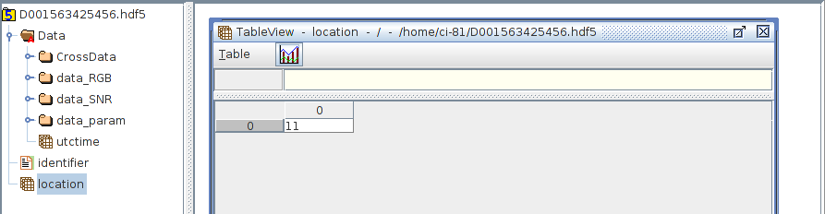
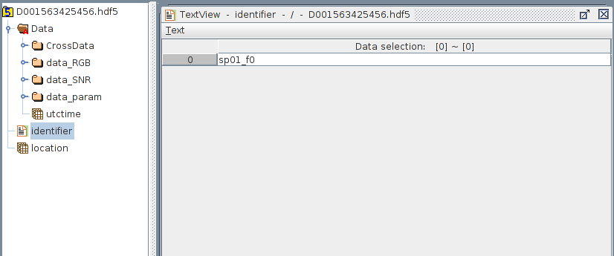
  - Generación de Documentación
Se escribió un manual de instalación y uso del sistema de reducción de datos, el cual es mostrado en el Anexo A.

CONCLUSIONES
Se logró diseñar un sistema robusto que es eficiente y mucho más ligero que el sistema anterior, logrando así reducir la necesidad computacional de cada estación de recepción(ahora solo se necesita una PC por estación).

RECOMENDACIONES
Se recomienda hacer mantenimiento más seguido a las estaciones más alejadas de Lima y instalar un clon de cada estación de recepción en las Pcs de RTDI para así tener un backup listo para funcionar en caso falle alguna pc de adquisición.

ANEXO A

MANUAL DE USUARIO: SOFTWARE DE REDUCCIÓN DE DATOS

- Introducción:
El llamado software de reducción de datos no es más que un sistema que procesa espectrogramas Doppler para obtener sus momentos tales como potencia promedio, frecuencia Doppler promedio y ancho espectral, siendo a partir de estos momentos que se generan todos los gráficos necesarios para la supervisión del radar HF.

En este sistema se hicieron varias mejoras en comparación al sistema anterior, se refactorizaron todos los scripts utilizados, se mejoraron varios procedimientos y funciones, y por último se realizaron shell scripts mucho más genéricos los que logran aumentar la facilidad de uso y mantenimiento del software.

- Instalación:
  - Crear la carpeta TestReduccionDatos_Implementado y abrir dicha carpeta en el terminal.

  - Clonar la última versión del sistema de reducción de datos: $ git clone https://github.com/alejandro-castro/hfschain

  - Crear un entorno virtual de python 2.7: python -m virtualenv . (El punto final es parte del comando)

  - Crear un archivo llamado requirements.txt y poner el siguiente contenido:
backports.functools-lru-cache==1.5
cycler==0.10.0
h5py==2.9.0
kiwisolver==1.0.1
matplotlib==2.2.4
numpy==1.16.2
Pillow==5.4.1
pyparsing==2.3.1
python-dateutil==2.8.0
pytz==2018.9
six==1.12.0
subprocess32==3.5.3
pexpect

  - Activar el entorno virtual: source bin/activate

  - Instalar los requisitos del sistema de reducción: pip install -r requirements.txt

  - Ir a la carpeta schainpy: cd hfschain/schainroot/source/schainpy

  - Instalar signal chain: pip install .

  - Instalar extensiones en C creadas: python setup.py build && python setup.py install

  - Ir a la carpeta Sending Scripts: cd SendingScripts
  - Crear archivos para el funcionamiento de la cola de envío de data al servidor:

Si es una estación de recepción simple, crear los archivos Doys_not_sent_params_A, Doys_not_sent_rtdi_A, Doys_not_sent_out_A si se trata de la estación A, caso contrario cambiar la A por B.
El comando a utilizar es: touch Doys_not_sent_params_A Doys_not_sent_rtdi_A Doys_not_sent_out_A

Si es una estación simple, crear archivos para ambas orientaciones, el comando a utilizar sería: touch Doys_not_sent_params_A Doys_not_sent_rtdi_A Doys_not_sent_out_A Doys_not_sent_params_B Doys_not_sent_rtdi_B Doys_not_sent_out_B

  - Ya se puede salir del entorno virtual: deactivate

  - Colocar el script principal del sistema de reducción de datos en el crontab: crontab -e y agregar al final la línea $HOME/TestReduccionDatos_Implementado/hfschain/schainroot/source/schainpy/PlottingScripts/script_Reduc_Plot_Params_RTDI.sh $1 $2.
ASDF
Tener en cuenta que $HOME debe ser reemplazado por el resultado del comando echo $HOME, $1 debe ser la locación de la estación, ejm 11 para JROA y por último $2 debe ser 1 si se desea que el sistema funcione en modo campaña y 0 si se desea operación normal.

  - Como últimos pasos se deben crear las carpetas donde se guardan por defecto los archivos de momentos y los gráficos generados a partir de estos. Las carpetas a crear son $HOME/Pictures/GRAPHICS_SCHAIN_$STATION_$ORIENTATION/identifier y $HOME/RTDI_A/graphics_schain/identifier, donde $STATION es el nombre de la estación en mayúsculas y $ORIENTATION es el nombre de la orientación, puede ser A o B, tomando por último identifier los valores sp01_f0, sp01_f1, sp11_f0, sp11_f1, sp21_f0, sp21_f1. Es decir se deben crear en total unas 12 carpetas, 6 para los momentos y 6 para las de RTDI.

Tener en cuenta que en el caso de ser una estación simple, no hay orientación específica para la estación por lo que GRAPHIC_SHAIN_$STATION_$ORIENTATION es reemplazado por GRAPHIC_SHAIN_$STATION

NOTA: Tener en cuenta que en algunas partes de los scripts se usa el nombre de usuario /home/igp-114, si se desea usar algún otro usuario, este debe ser cambiado en todo shell script donde sea necesario.

- Uso:

Uso de los scripts de envío:
El sistema de reducción tiene scripts de envío en la carpeta SendingScripts dentro de schainpy.

El script principal de envío es sending_script.sh, este script recibe como parámetros a la locación de la estación. Por otro lado, este script envía primero los gráficos de SNR, Doppler, luego los gráficos de RTDI y por último los archivos .out . Si el envío falla en algún momento, la información de el envío fallido se escribe en el archivo Doys_not_sent correspondiente en el formato DOY,DOY,DOY siendo cada DOY correspondiente a cada código, si solo al enviar uno o dos códigos falló la comunicación, aparece None en el código correspondiente que se envió satisfactoriamente.
Si se desea enviar sólo uno de los 3 resultados se puede entrar al script sending_script y utilizar el comando de la parte correspondiente al resultado requerido. También se puede entrar al script de envío de todos los códigos sendResultsSCP.sh, copiar la línea correspondiente y modificarla para ejecutar el envío de solo un código.

Por último si se desea enviar algún día que no está dentro de la cola de resultados por enviar, se puede usar el comando echo “2019162,2019162,2019162” >> Doys_not_sent_rtdi_A para agregar manualmente el día a la cola. Reemplazar 2019162 con el doy de interés.

Uso de los scripts de ploteo:
La carpeta donde están los scripts de ploteo se llama PlottingScripts y se encuentra dentro de schainpy.
El script principal del ploteo se llama script_Reduc_Plot_Params_RTDI.sh, el cual recibe dos parámetros obligatorios( locación y modo) y un parámetro opcional( fecha, siendo el valor por defecto el día anterior). Este script primero genera los archivos de momentos mediante el script GenerateMoments.sh que recibe como parámetros la ubicación de los HDF5 a procesar, la locación, el modo y la fecha, luego plotea los resultados de web_schain mediante el script Plot_db.sh, el cual recibe parámetros similares a GenerateMoments.sh. Por último se generan los RTDIs mediante el script PLOT_RTDI.sh que también recibe parámetros similares.

Adicional a esto se agregó una línea del script de envío para realizar el envío inmediatamente después de haber obtenido todos los resultados, si es una estación simple, se deberían agregar dos líneas de envío, una para cada orientación. NOTA: $( ( $1 + 1 ) ) obtiene la locación de la orientación de la estación B dentro de un shell script siendo $1 la locación de la orientación A.

NOTA: Cabe resaltar que al ejecutar script GenerateMoments.sh no se calcula información de image para el RTDI más bien se lee la que se encuentra en los archivos HDF5 que están siendo procesados, por lo tanto si se le agrega una operación tipo removeDC o removeInterference y se desea ver su efecto en el RTDI, se debe agregar la operación GetRGBData a la unidad de procesamiento de parámetros para forzarlo a recalcular el image.

